**EasysMX ESM-9101**

2.4G Wireless Controller

China Prise: **25$**,Ukraine Prise: **980 грн (33$)**

<https://www.easysmx.com/products/easysmx-esm-9101-wireless-gaming-controller?variant=32125469917297>

EasySMX Co.,Limited

Flat/Room 1205, 12/F Tai Sang Bank Building 130-132 Des Voeux Road Central Hong Kong

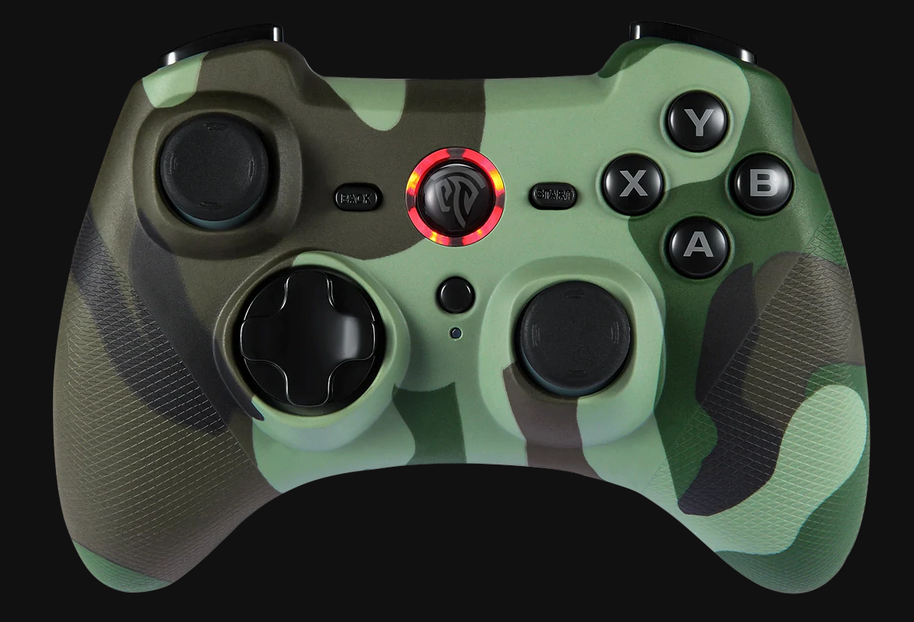

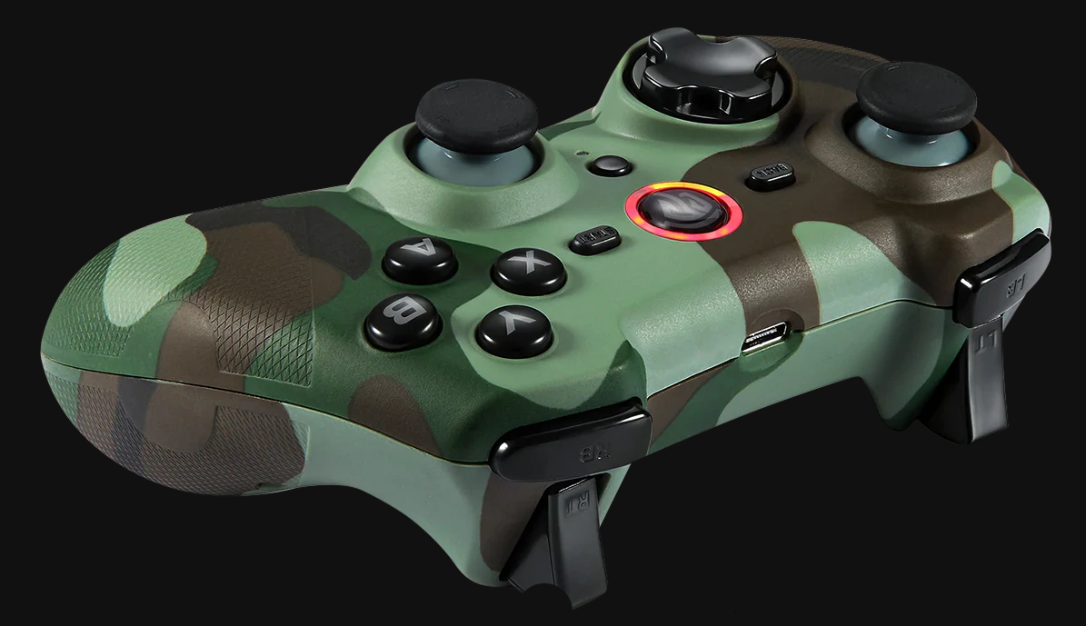

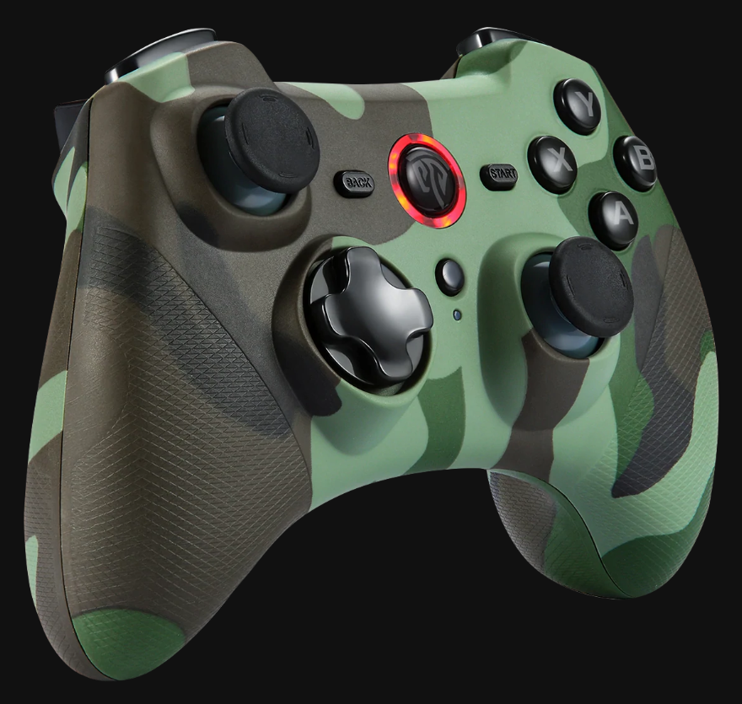

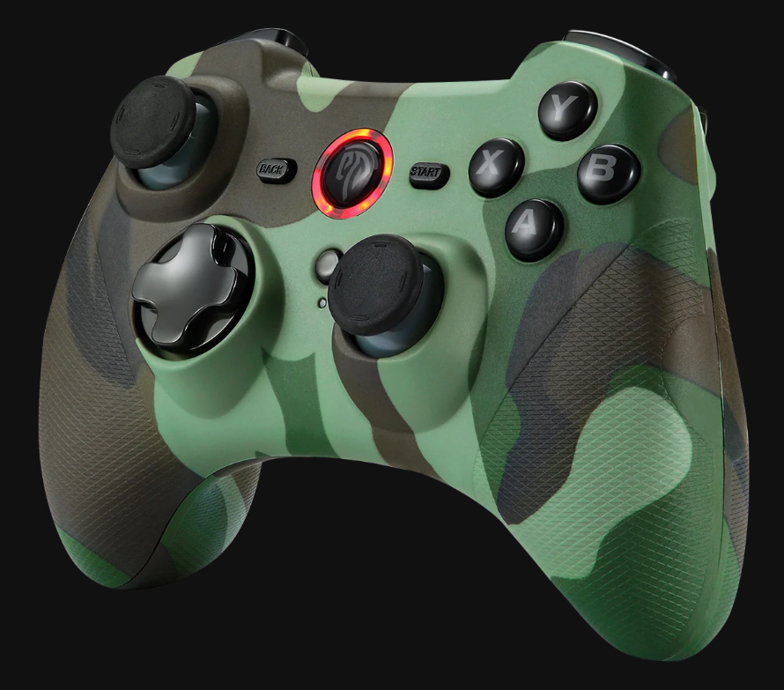

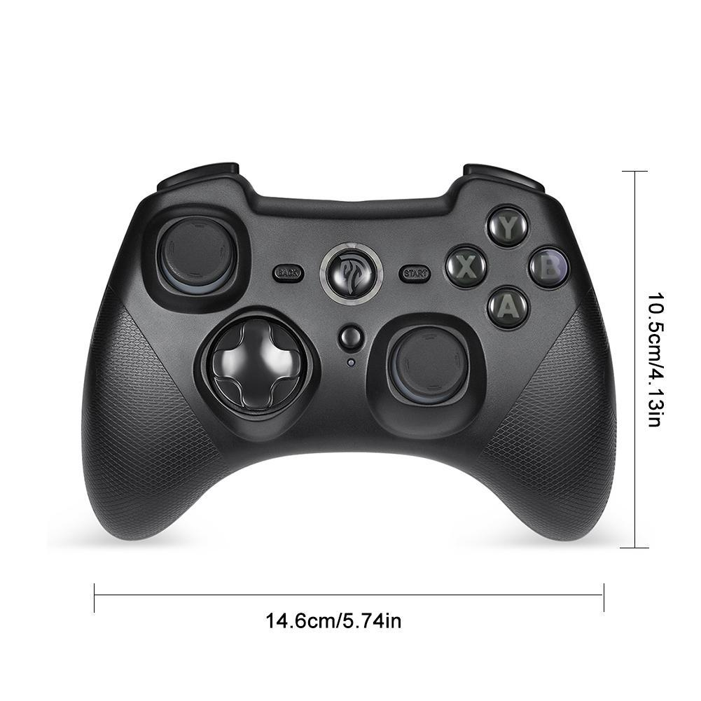

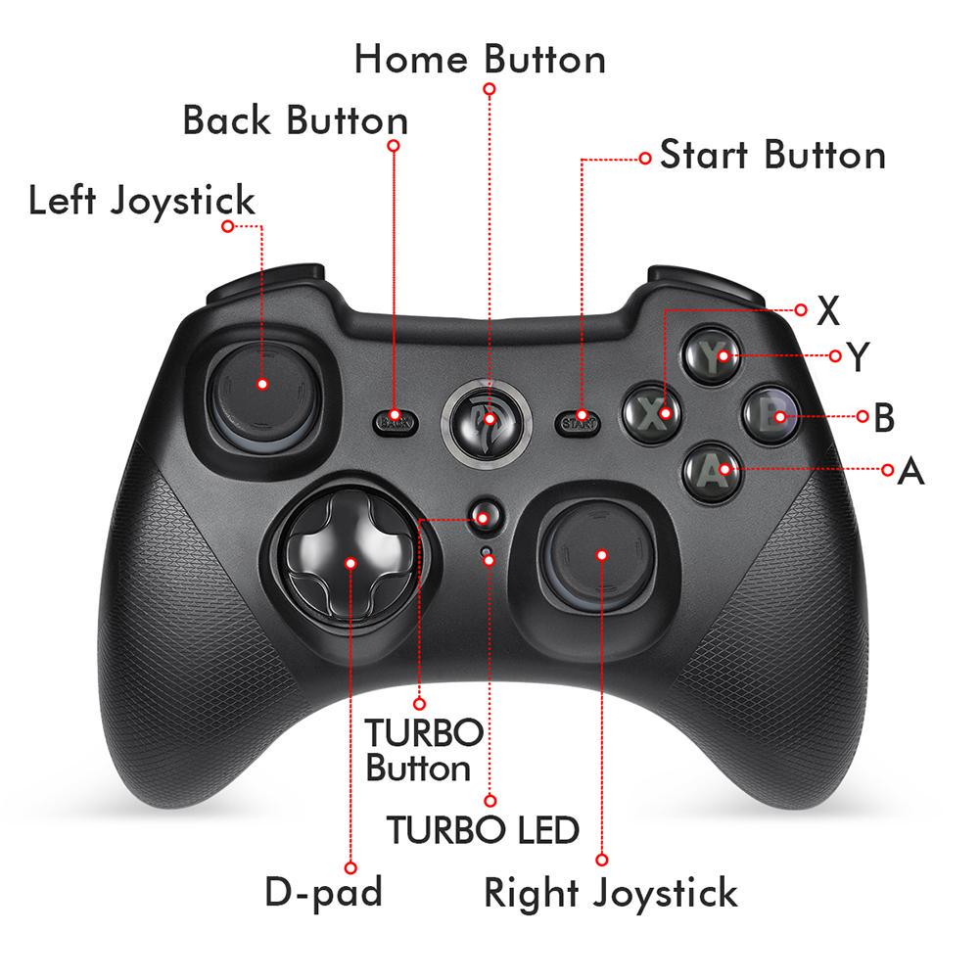

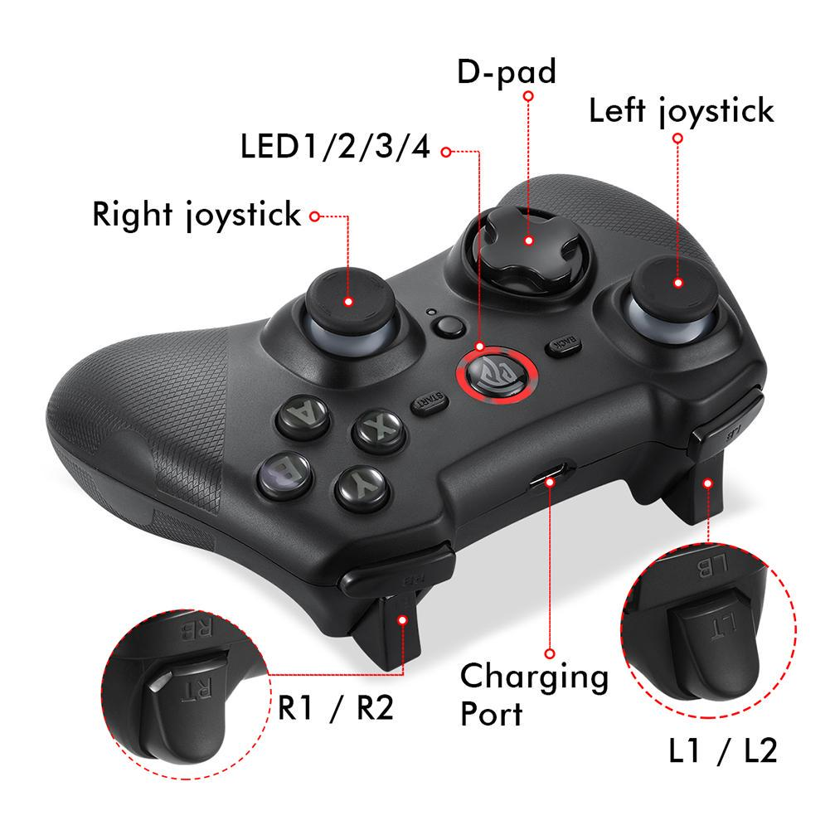

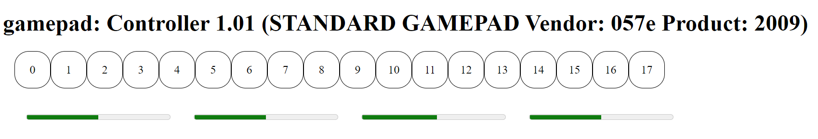

X Y Z RZ

Left -1 0 Right 1 Up -1 0 Down 1 Left -1 0 Right 1 Up -1 0 Down 1

**Left joystick Right joystik**

**Press Batton (10) (PS4: L3 - 106) Press Batton (11) (PS4: R3 - 107)**

**JavaScript**

|  |  |  |  |  |  |  |  |
| --- | --- | --- | --- | --- | --- | --- | --- |
| **A** | 0 | **LB** | 4 | **Back** | 8 | **DP-Up** | 12 |
| **B** | 1 | **RB** | 5 | **Start** | 9 | **DP-Down** | 13 |
| **X** | 2 | **LT** | 6 | **Home** | 16 | **DP-Left** | 14 |
| **Y** | 3 | **RT** | 7 | **TURBO** | 17 | **DP-Right** | 15 |

**Android APP “GamePad Tester”: PS4 Mode Type2**

|  |  |  |  |  |  |  |  |
| --- | --- | --- | --- | --- | --- | --- | --- |
| **A (X)** | 96 | **LB (L1)** | 102 | **Back (SHARE)** | 109 | **DP-Up** | 19 |
| **B (O)** | 97 | **RB (R1)** | 103 | **Start (OPTION)** | 108 | **DP-Down** | 20 |
| **X (квадр.)** | 99 | **LT (L2)** | 104 | **Home** | ESC | **DP-Left** | 21 |
| **Y (трик.)** | 100 | **RT (R2)** | 105 | **TURBO (PS)** | 110 | **DP-Right** | 22 |

<https://www.joom.com/uk/products/5b7bab698b451301a6f202b7>

**980 грн**

<https://ru.manuals.plus/easysmx/easysmx-esm-9101-game-controller-user-manual#axzz7VEyEhJe4>

**Режими роботи**

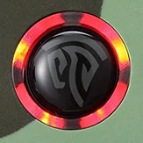

**Світяться два нижні світлодіоди:**

USB GAMEPAD 1.01 (Vendor: 11c0 Product: 5500)

Back = 10, Start = 11, Y = 4

**Світяться два верхні світлодіоди:**

Xbox 360 Controller (XInput STANDARD GAMEPAD)

Back = 8, Start = 9, Y = 3 (D-Pad: 12, 13, 14, 15)

**Світиться один верхній лівий світлодіод:**

Controller 1.01 (STANDARD GAMEPAD Vendor: 057e Product: 2009)

**Світяться верхній і нижній ліві світлодіоди:**

ESM-9101 1.01 (Vendor: 11c1 Product: 9101)

Back = 8, Start = 9, Y = 0, X = 3 (Joystick - перемикається коротким натиском “Home”)

**Світяться верхній лівий і нижній правий світлодіоди:**

ESM-9101 1.01 (Vendor: 11c1 Product: 9101)

Back = 8, Start = 9, Y = 0, X = 3 (D-Pad - перемикається коротким натиском “Home”)